UNIVERSIDAD NACIONAL DE ITAPUA

III SEMINARIO INTERNACIONAL DE LOS ESPACIOS DE FRONTERA (III GEOFRONTERA)

Integración: Cooperación y Conflictos

III SEMINÁRIO INTERNACIONAL DOS ESPAÇOS DE FRONTEIRA (III GEOFRONTEIRA)

Integração: Cooperação e Conflito

EJE 4: FRONTERAS, INTEGRACIÓN Y ESTADO NACIONAL / FRONTEIRAS, INTEGRAÇÃO E ESTADO NACIONAL

POSADAS-ENCARNACIÓN. DESAFÍOS CONCEPTUALES PARA PENSAR LA CONSTRUCCIÓN DE UNA CONURBACIÓN BINACIONAL TRANSFRONTERIZA.
Diana Arellano
Universidad Nacional de Misiones
darellano@fce.unam.edu.ar
RESUMEN
En este trabajo nos proponemos presentar una revisión crítica de las conceptualizaciones con las que se ha venido abordando desde las ciencias sociales la integración regional a escala local y, fundamentar la necesidad de construir una nueva perspectiva que permita transformar la mirada sobre las territorialidades que en estos espacios liminares de los Estados-nación acontecen.
En efecto, es preciso adecuar los conceptos, pero también las representaciones cartográficas abandonando definitivamente la noción de margen o confín para colocar en ellas la noción de frontera como espacio central en el que las dinámicas sociales, culturales e identitarias constituyen configuraciones que imbrican algo más que la impronta de los países que intervienen, que lejos de constituir entidades fijas, se caracterizan por su plasticidad localmente apropiada y su disposición a la invención y adecuación en cada coyuntura.
Tomando como referente empírico la conurbación binacional transfronteriza que constituyen las ciudades de Posadas (Misiones, Argentina) y Encarnación (Itapúa, Paraguay), sobre la que venimos trabajando interdisciplinariamente concluimos que la perspectiva de la transfronterización resulta la más adecuada para dar cuenta de las prácticas ciudadanas y las políticas públicas localmente situadas orientadas a crear y fortalecer la continuidad territorial transfronteriza que las relaciones sociales forman y recrean.

Sobre los abordajes teóricos y las representaciones cartográficas
En contexto de globalización, las ciudades de frontera tienden a constituir un continuum con la ciudad del país vecino. Ambas ciudades funcionan de hecho como una unidad territorial en la que conviven, se ajustan y adecuan dos sistemas normativos nacionales que pretenden introducir las interdicciones y habilitaciones al uso de los recursos disponibles en el territorio que los ciudadanos de cada uno de los países intervinientes realiza en relación a la porción territorial que se rige por las normas del “otro” país. En efecto, en las regiones de frontera, tanto los recursos disponibles en el territorio como, sus posibilidades de combinación, se diversifican en tanto los sistemas normativos, sociales, culturales y económicos diversos y simultáneos operan en espacios vitales contiguos.
La consolidación de los Estados-nación, la clara delimitación geográfica y demarcación física de los límites fronterizos y, la tendencia a la integración en bloques regionales que caracteriza al mundo desde la caída del “Muro de Berlín” en 1989, produjo cambios significativos en las concepciones de frontera.
Los bloques regionales como el Mercosur, lejos de diluir las fronteras nacionales, las consolidan y fortalecen desde una nueva concepción: las zonas de fronteras son, para sus cada vez más nutridas poblaciones, un espacio de oportunidades múltiples en relación a, y debido a, la presencia de este límite normativo nacional que tiene en el espacio físico marcas concretas de interdicciones y habilitaciones que configuran el desarrollo de ese juego de interrelaciones.
Desde las ciencias sociales, las perspectivas analíticas dominantes pivotan alternativa y contradictoriamente entre una posición epistemológica que naturaliza la integración regional y otra que, ha oclusado toda posibilidad de describir y analizar objetivamente las relaciones socio-económicas propias de las ciudades de frontera, negando su existencia o bien, realizando valoraciones negativas interesadas que colocan a los ciudadanos del “otro país” como competidores des-iguales, des-leales, cuando no des-honestos.
Es preciso derribar la propia noción de fronteras tal como la conocemos hoy, inscribiendo en el territorio marcas sobre lo que está dentro y lo que está fuera con una obstinada lógica binaria que las ciencias sociales abandonaron hace más de tres décadas. Avance científico logrado a fuerza de “experiencia”, en términos de Agamben (2004) es decir, “viviendo las fronteras” para poder hablar de ellas, porque la ciencia aprende mucho más tarde lo que la sociedad sabe hace décadas y transmite de generación en generación, aunque las estructuras políticas, burocráticas y normativas se resistan a adoptar, porque está en su naturaleza que el proceso de comprensión, adopción y transformación de la normativa sea más lento y tardío a pesar de, la accesibilidad comunicacional para la transmisión de las nuevas ideas.
Incluso en el propio mundo de las ciencias sociales se trata de una perspectiva declamada pero poco utiliza efectivamente como posicionamiento epistémico y metodológico de manera de transformar efectivamente la visión de la realidad con análisis multivariados y sinérgico indispensables para la comprensión de lo real complejo en nuestras realidades transfronterizas de esta región del MERCOSUR que, se caracteriza por su economía marginal, su alta dependencia del sector primario, sensible deterioro de su ecosistema, creciente migración rural-urbana, bajo nivel de capitalización y exposición a la competencia regional asimétrica basada en la informalidad y la ilegalidad.
La ciudad argentina de referencia, Posadas, es la capital de su provincia y constituye su mayor conglomerado urbano. En el Departamento Capital, el Censo 2010 registró 324.756 habitantes, con una variación relativa intercensal de 14.2 (Fuente INDEC, 2012). En la otra ribera del río Paraná, la ciudad paraguaya de Encarnación con un crecimiento demográfico sostenido en las últimas décadas, que ha transformado su perfil de la llamada localmente “villa de Encarnación” de los años ‘60 y ‘70 a la pujante tercera ciudad del Paraguay que, junto a Cambyretá y Capitán Miranda integra la Zona Metropolitana de Encarnación con una población de 129.972 habitantes (Causarano, 2006, p. 137). Crecimiento poblacional que se debe a múltiples factores, entre los cuales tienen preponderancia el Emprendimiento Hidroeléctrico Binacional Yacyretá –con sus repercusiones en el re-ordenamiento del territorio y la incorporación de infraestructura urbana- pero también, a la migración rural-urbana propia de la globalización y de la transformación de la base productiva nacional de ambos países orientada al agronegocio de los monocultivos extensivos antes que al fortalecimiento de las economías regionales basadas en la producción agrícola familiar.
El tráfico vecinal transfronterizo Posadas – Encarnación a través del Puente Internacional San Roque González de Santa Cruz es muy significativo. Con un promedio de 22.000 personas diarias se ubica entre los principales puntos de cruce fronterizo tanto para Argentina como para Paraguay. La transformación urbanística estructural que sufrieron ambas ciudades como consecuencia de las obras de infraestructura urbana del Plan de Terminación de la Represa Hidroeléctrica Binacional Yacyretá, avanzó sobre los espacios costeros libres con muros de contención, avenidas costaneras, parques y edificios con vista al río, poniendo en contacto directo a ambas ciudades en un continuum espacial urbanizado, que acabó configurando lo que denominamos en este trabajo “conurbación binacional transfronteriza Posadas – Encarnación”. En efecto, si apenas unos años atrás, las márgenes del río Paraná presentaban la fisonomía típica de los baldacones de recarga natural del río en ambas márgenes, con el consecuente asentamiento de los sectores populares en viviendas precarias, y; el área urbanizada de Encarnación se encontraba distante unos cinco km. del cruce fronterizo, en la actualidad, el casco urbano de Encarnación comienza a escasos veinte metros del Centro de Control Fronterizo con el Nuevo Circuito Comercial que, ha estrechado aún más las distancias entre un país y el otro, de manera que, por vía terrestre (vehicular y ferroviaria) se interpone únicamente el Puente Internacional San Roque González de Santa Cruz y los organismos del Estado argentino y paraguayo que ejercen sus controles en el ACI (Área de Control Integrado de Turistas, Tráfico Vecinal Fronterizo y Equipajes): Dirección General de Migraciones y Dirección Nacional de Aduanas (de Argentina y de Paraguay); Gendarmería Nacional y SENASA (Secretaría Nacional de Sanidad Animal), de Argentina, y; Policía Nacional, de Paraguay.
Esta profundización reciente de la continuidad territorial urbanizada entre ambas ciudades nos anima a pensar que resulta indispensable un cambio de paradigma que permita concebir para estas ciudades, la posibilidad de que constituyan una conurbación binacional transfronteriza.

Sobre los abordajes teóricos y las representaciones cartográficas
Desde las concepciones decimonónicas y el inicio de los Estados-nación en el Cono Sur, la frontera es considerada un espacio geográfico que demarca claramente la inscripción en el terreno de dos poderes estatales, étnicos o culturales, antagónicos y hostiles o, aliados circunstanciales pero, taxativamente diferenciados (Bartolomé Miguel, 2006). Las políticas estatales concibieron a las zonas de frontera como espacios con población reducida en los que se ejerce a diario la presencia delegativa de un poder central ubicado en un “otro lugar” más o menos alejado. Presencia estatal que se caracteriza por una predominante actitud de vigilancia administrativo-burocrática de las relaciones sociales y económicas transfronterizas, redoblada en determinados puntos estratégicos de los cientos de kilómetros de frontera: para el caso que nos ocupa, el Puente Internacional San Roque González de Santa Cruz.
Esta forma de concebir los espacios de frontera tiene su correlato cartográfico en mapas que focalizan en uno u otro lado de la línea de frontera y relegan la margen contraria a un frio blanco en el que desaparecen las referencias inmediatas del espacio mediante la operación interescalar local-nacional. Más aún, si la escala se ajusta al espacio local, la referencia fronteriza desaparece y se exacerba la representación del río Paraná como espacio vacío, hiato más allá del cual no hay nada. Idéntica operación se ciñe sobre las representaciones cartográficas de la vecina orilla.
Esta operación no resulta inocua. En efecto, desde muy pequeños los ciudadanos de uno y otro país son socializados a través del sistema educativo en la concepción de frontera como espacio vacío, en flagrante contradicción con las vivencias cotidianas de continuidad y coterraneidad con el vecino país. No obstante, en el trabajo de campo en uno y otro país resulta recurrente una forma discursiva divergente para referirse a la vecina orilla: mientras los encarnacenos dicen “vamos a Posadas” los posadeños expresan recurrentemente “vamos a Paraguay” exaltando discursivamente la operación interescalar.
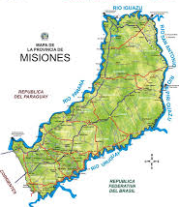
REPÚBLICA FEDERATIVA DEL BRASIL
REPÚBLICA DEL PARAGUAY
Fuente: Dirección de Vialidad Provincial de Misiones, el destaque es nuestro.
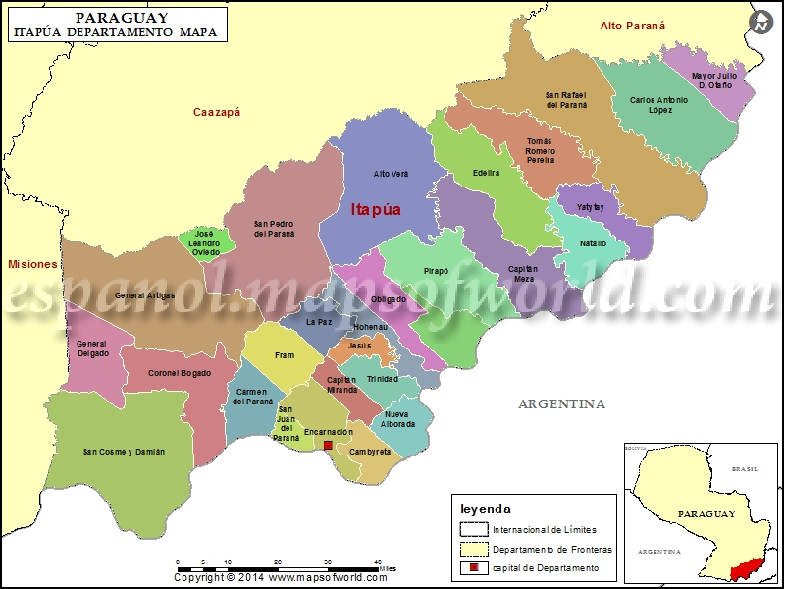
Argentina
Fuente: Dirección de Turismo de Encarnación, el destaque es nuestro.
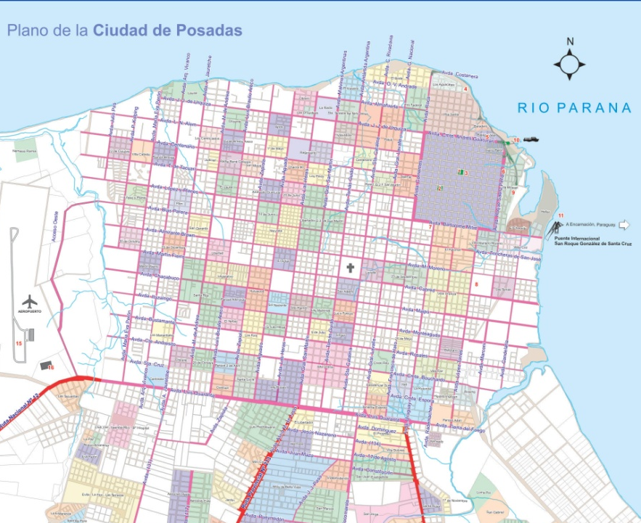

Fuente: Dirección de Vialidad de la provincia de Misiones, el destaque es nuestro.
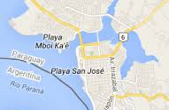

Rio Paraná
Fuente: Google mapas, el destaque es nuestro.
Esta forma de representación comienza a transformarse con la cartografía digital y la accesibilidad a dispositivos comunicacionales desde temprana edad. Para la región de frontera que nos ocupa, con un fuerte impulso desde la Empresa Binacional Yacyretá que plasma en imágenes su condición. Aunque no las utilice para abordar de manera conjunta el análisis de los aspectos socioeconómicos de ambas ciudades y el impacto comparativo de la mega represa en la región de frontera, tanto en sus múltiples publicaciones escritas y digitales como en su presentación institucional provee la cartografía más adecuada para pensar la continuidad/contigüidad territorial transfronteriza Posadas – Encarnación:
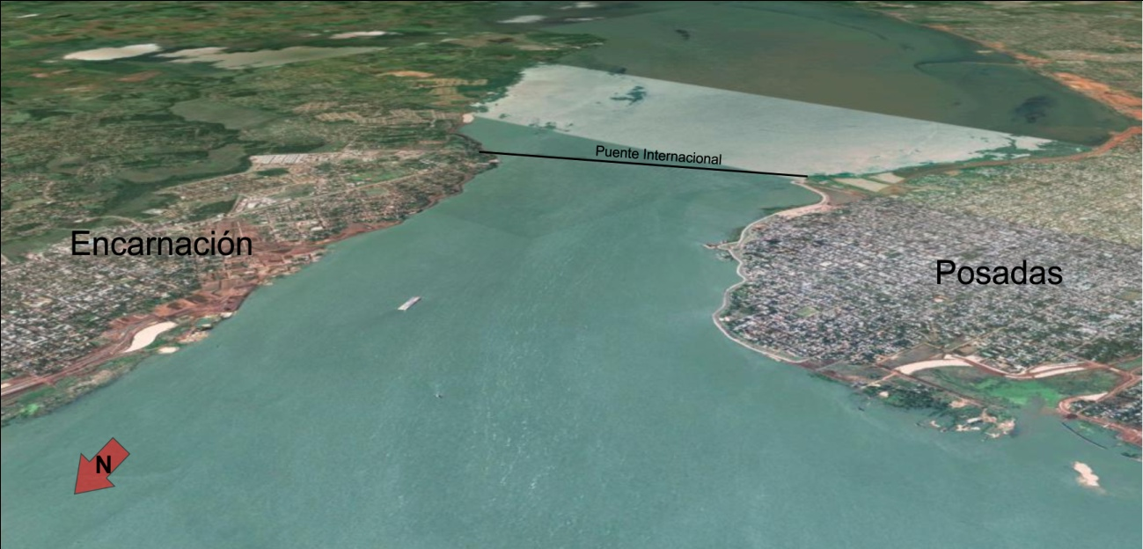
Referencia: Imagen de Google Earth. Proximidad territorial Posadas – Encarnación.
Consideramos sustancial la necesidad de adecuación de la representación cartográfica de la región de frontera de modo de poder mirarnos como unidad, diversa, contradictoria y conflictiva pero real e inseparable en múltiples sentidos:
- Para que la ciudadanía local de ambos países pueda encontrarse en una imagen que refleje nuestras interacciones sociales, económicas, culturales de la vida cotidiana en el territorio transfronterizo contribuyendo a la construcción identitaria de la población fronteriza;
- para que los decisores políticos locales y nacionales de ambos países consoliden agendas de trabajo transfronterizo que den cuenta de los problemas y potencialidades de la región y diseñen propuestas de desarrollo conjunto para encararlos;
- Para que las comunidades científicas de ambos países puedan reconocerse y emprender de forma conjunta el análisis del territorio de modo de consolidar un nuevo enfoque analítico sobre los procesos de integración regional a escala local.
Las ciencias sociales han trabajado muchísimos casos de ciudades que presentan estas mismas condiciones en América Latina y, paulatinamente comienzan a relevar múltiples ejemplos –en diferentes casos y con distinto grado de desarrollo- de política públicas binacionales transfronterizas a escala local.
Para la cuestión específica de las conurbaciones transfronterizas que nos ocupa, tenemos el aporte de Bitar Ramírez (2011) quien –a partir del estudio del caso del Área Metropolitana Binacional Cúcuta (Colombia) – San Cristóbal (Ecuador)- nos advierte que, es indispensable tomar cuenta de la generación espontánea y natural de las conurbaciones transfronterizas y diseñar para ellas, conceptos de ordenamiento territorial binacional, que abarquen las dimensiones socioeconómica y ambiental, e integren la región transfronteriza con un modelo adecuado de análisis de la ocupación territorial y las políticas públicas que, de manera conjunta, contribuyan a la comprensión de los problemas de movilidad binacional comercial y laboral, infraestructura, protección ambiental, explotación e industrialización de recursos agrarios y mineros.
De este modo, el análisis de las relaciones binacionales transfronterizas debería contemplar al menos tres dimensiones: política, para medir la gobernabilidad y; económico/legal, para dimensionar la inserción de la región en la formalidad, y; socioeconómica y ambiental, para el establecimiento de parámetros de equilibrio del desarrollo sustentable, el mejoramiento de las condiciones y la calidad de vida de los habitantes, la administración responsable de los recursos naturales y la organización del espacio urbano y rural que, entre otros beneficios, disminuye el gasto energético (Bitar Ramírez, 2011:5).
Para que dos ciudades de frontera puedan constituir una conurbación binacional transfronteriza, deben tener, según Dilla (2007) seis condiciones de base: cercanía geográfica; relaciones sociales primarias –afectivas, parentales y vecinales- entre sus pobladores; reproducción económica interdependiente; servicios comerciales, sociales, religiosos, lúdicos, culturales, etc. compartidos, tanto de manera formal como informal; relaciones institucionales formales entre sus órganos de gobierno y, entre las organizaciones de la sociedad civil, y; una percepción compartida de necesidad mutua entre algunos de sus sectores (Dilla, 2007 en Bitar Ramírez, 2011:10-11). Para ello, sus gobernantes deben priorizar los beneficios de la integración, aún cuando continúen latentes las representaciones negativas (racistas, chauvinistas, etc.) sobre los “otros”.
El caso que nos ocupa reúne todas estas condiciones no obstante, la discusión es aún incipiente. El PEP Plan Estratégico Posadas 2008 – 2022, por ejemplo, sólo considera entre los Factores Críticos del Desarrollo, la necesidad de transformar la política local transfronteriza a los efectos de consolidar la integración de ambas ciudades, mencionando exclusivamente la necesidad de hacer más eficientes los Trámites Fronterizos de Aduanas y Migraciones y de brindar un mejor servicio y mayor frecuencia en el transporte transfronterizo de pasajeros y equipajes y a ello orienta todos los esfuerzos actuales con grandes obras de infraestructura en el ACI, la reciente recuperación del sistema ferroviario transfronterizo y la transformación de las áreas de control y embarque de personas y mercancías (Municipalidad de Posadas, 2010). Es decir, el camino es arduo y recién empieza, empujado por los cientistas sociales y la sociedad civil que puja por abrir intersticios en los entes gubernamentales que le permitan tratar la problemática desde un posicionamiento claro que no replique los remanidos intentos de desarrollo local de espaldas a la integración transfronteriza a la que están destinados, porque las prácticas de la ciudadanía así lo plantean desde tiempos inmemoriales, recluidos en la informalidad, ante la persistente ceguera institucional que, prefieren desplazar el plano de la discusión, tolerando como horizonte de lo posible, exenciones impositivas de Zonas Francas y Free Shop, cuya eficiencia resulta hoy insuficiente y reiterativa en cuanto a sus supuestos.
Es decir, la “vida en los márgenes” sociales, legales, laborales, territoriales en término de Das y Poole (2008) no transcurre en un espacio anómico en términos weberianos, como muchos incautos tienden a creer sino, bajo un intricado sistema normativo alternativo cuya característica principal es su dinamismo y plasticidad para adecuarse convenientemente a los requerimientos de la vida cotidiana. La vida en los márgenes “crea” y es “creada por” sujetos sociales versátiles ante las transformaciones que el contexto demanda, ávidos de información y creativos para la innovación, es decir, sujetos sociales flexibles en términos de Harvey (1999) o, sujetos sociales plásticamente adaptados y adaptables a las condiciones de vida en contexto de globalización.
Por ello, lo que es posible observar a diario en nuestras regiones de frontera son sujetos sociales flexibles que establecen densas relaciones sociales bajo sistemas normativos aleatorios, versátiles y pragmáticos, cuyo dinamismo requiere que quienes participan de él no solo observen estrictamente sus pautas sino que además participen de su recreación permanente.
Los sujetos sociales de estos contextos entienden las reglas del juego y las transgreden dentro de un complejo marco de inter-legalidades situadas, noción con la que proponemos denominar a la norma consuetudinaria vigente en un territorio en el que co-lindan dos sistemas normativos institucionalizados, cuyas contradicciones, vacíos o sinsentidos son cubiertos y recreados por la agencia de los sujetos sociales territorianos, es decir, que viven “en” y “de” los recursos materiales y simbólicos disponibles en dicho territorio.
Este sistema complejo de relaciones sociales opera en un campo de legalidades invisibilizadas acordadas al detalle por sus participantes, no de manera explícita sino demarcada, transmitida, accionada y traccionada ostensivamente, es decir, se trata de legalidades inscriptas indisociablemente en las prácticas que regulan y, reproducibles estrictamente en la medida en que dicha práctica no se modifique. Situación de estabilidad dinámica que, en contextos de frontera, puede tener una extensión temporal siempre variable y previsiblemente breve. Es decir, se trata de legalidades ontológica y teleológicamente versátiles. Sus rituales, sus fetiches, sus premios y sanciones se encuentran en estado de cambio permanente de manera que, los incautos que no participan de este juego perciben simplemente como caos, fría ilegalidad o simple sinsentido, es decir: peligrosidad latente como todo aquello que se desconoce o no se comprende cabalmente. Por eso, no es posible desarrollar un conocimiento científico acerca de la vida en los márgenes sino participando como territorianos transfronterizos. Es aquí, donde los científicos nativos, en el sentido de permanencia y vigilancia que comporta el término, podemos aportar luz ante tanta criminalización basada en el miedo a lo desconocido, alimentado por intereses externos.
Desde nuestro punto de vista, son estas inter-legalidades situadas las que necesitamos analizar para comprender la estructura subyacente que pueda explicar la especificidad de la vida en los márgenes, que produce tanto fascinación como desprecio, ambos caminos, conductores directos de ignorancia que no pueden estipular acerca del objeto en estudio más que crípticos constructos criminalizantes de límites imprecisos y dudosa capacidad nominativa, tan ambiguos y polisémicos que dependen de la inflexión vocal con la que son pronunciados, cumpliendo funciones nominativas siempre extremas, entre el agravio al ser proferido por los “otros” y el chiste, cuando se utiliza entre los propios: contrabandistas, traficantes, ilegales, bandidos, marginales, terroristas. Voces legales localmente adoptadas e inscriptas en prácticas territorializadas, cuya observación contribuye a comprender la densidad vincular en las regiones de frontera.

Síntesis Final
En estos territorios de frontera, las relaciones sociales cuya profundidad histórica, lejos de fijarlas las dinamiza por la posibilidad de recurrencia a múltiples experiencias propias y ajenas, resulta por lo menos equívoco pensar que es posible constreñir el vínculo social existente a los efectos de delimitar la soberanía nacional en el territorio, entre otras cuestiones, porque los Estados nacionales se encuentran demasiado lejos, cuando no ausentes, en el imaginario social de la cotidianeidad de los espacios sociales fronterizos. Por ello, la pregunta analítica es: ¿si en lugar de insistir como hasta ahora con la idea de frontera como línea que separa y preserva lo propio de lo “otro”, ajeno y peligroso o, la esencialista noción de integración, hegemónica desde los años ochenta, comenzamos a pensar propuestas superadoras? ¿Si en lugar de continuar insistiendo exclusivamente en la revisión de las políticas de control comenzáramos a pensar en políticas de integración transfronteriza que validen las prácticas locales existentes? ¿Si en lugar del vano reporte de la criminalidad latente de todo aquel que cruza una frontera, comenzáramos a revisar los supuestos detrás de las políticas de seguridad nacional y sus mecanismos de prevención del delito e inteligencia? ¿Qué sucedería si explicitáramos las interdicciones cotidianas que operan como barreras para la integración transfronteriza a escala local? ¿Y si interviniéramos con conocimiento probo en las políticas locales que ordenan el territorio, la economía y las interacciones con perspectiva de integración binacional transfronteriza territorializada? Haríamos evidente las tensiones equilibrantes que sostienen los hilos invisibles de las relaciones sociales ya que, siempre que se observa sistemáticamente la sinergización de los vínculos sociales no cunde el caos sino un orden acorde a las necesidades reales del sistema total.
Finalmente, esta ponencia pretende inquietar las mentes, desatar la creatividad para pensar constructos analíticos adecuados para comprender las interacciones transfronterizas, para hacer nuestra la integración regional que los organismos supraestatales como el Mercosur propician desde hace décadas sin encontrar resonancias en la escala local que superen el viejo lamento de que el Mercosur sucede casi exclusivamente entre Buenos Aires y São Paulo, a varios pies de altura sobre nuestras cabezas.
Bibliografía
ABÍNZANO, Roberto Carlos (2009) Informe Final Proyecto “Antropología de los procesos transfronterizos: la Triple frontera en el sistema mundo. Complejidad y resistencia regional”, Secretaría de Investigación y postgrado, FHyCS-UNaM (Inédito).
AGAMBEN, Giorgio (2004) “Estado de Excepción” En: Homo Sacer II. Buenos Aires. Adriana Hidalgo Editores.
ARELLANO, Diana (2012) “Dinámicas comerciales transfronterizas Posadas - Encarnación” En: V Simpósio Iberoamericano em Comércio Internacional, Desenvolvimento e Integraçao Regional, organizado por RedCIDIR (Red Interuniversitaria de Internacionalización del Conocimiento, Orientada al Conocimiento, el Desarrollo y la Integración Regional) y FEMA (Facultades Integradas Machado De Assis) 7-9 de noviembre de 2012, Santa Rosa, Rio Grande Do Sul, Brasil.
BALANDIER, George (1975) Antropo-lógicas, Ediciones Península, Barcelona.
BARTOLOMÉ, Miguel Alberto (2006) Fronteras Estatales y Fronteras Étnicas en América Latina. Notas sobre espacio, la temporalidad y el pensamiento de la diferencia. En: Procesos Interculturales. Antropología Política del Pluralismo Cultural en América Latina. México. Siglo Veintiuno Editores.
BITAR RAMIREZ, Jorge (2012) “El Establecimiento Natural de una Región Transfronteriza en el Área Metropolitana Binacional de Cúcuta y San Cristóbal” Departamento de Arquitectura y Urbanismo De la Universidad Francisco de Paula Santander UFPS. Cúcuta Colombia. Disponible en: http://www.aplicaciones.colef.mx/congreso_ecologico.
CAUSARANO, Mabel (2006) Dinámicas metropolitanas en Asunción, Ciudad del Este y Encarnación. Asunción UNFPA (Fondo de Población de las Naciones Unidas).
COSSI, Carla (2013): Monografía “¿Quién es quién? Etnicidad, nacionalidad y alteralidad en las transacciones comerciales transfronterizas Posadas-Encarnación”. Posadas. Archivo del Programa de Posgrado en Antropología Social, FHyCS, Universidad nacional de Misiones. Material inédito.
DAS, Veena y POOLE, Debora (2008) “El Estado y sus márgenes. Etnografías Comparadas” En: Cuadernos de Antropología Social Nº 27, Pp. 19-55. Buenos Aires. Facultad de Filosofía y Letras, Universidad Nacional de Buenos Aires.
DILLA A, H. (2008). Ciudades en la frontera. Aproximaciones críticas a los complejos urbanos transfronterizos. Ciudades y fronteras. Fundación Ford. CIECA. PADF.
DIRECCIÓN GENERAL DE ESTADÍSTICAS, ENCUESTAS Y CENSOS DEL PARAGUAY (2011) Anuario Estadístico de la Dirección General de Estadística, Encuestas y Censos del Paraguay. Disponible en: http://www.dgeec.gov.py/Publicaciones/Biblioteca/Anuario2011.pdf
GOBIERNO DE LA PROVINCIA DE MISIONES Comisión Coordinadora de Ordenamiento Territorial (2010) PET. Plan Estratégico Territorial de la Provincia de Misiones. Estrategia de Desarrollo para Misiones 2016. Modelo deseado, Objetivos y proyectos, Pp. 45 a 79. En Site: http://www.misiones.gov.ar
GOOGLE EARTH (2013) Imagen Satelital Posadas-Encarnación.
HARVEY, David (1998) La condición de la posmodernidad, investigación sobre los orígenes del cambio cultural. Buenos Aires. Amorrortu Editores.
INDEC (Instituto Nacional de Estadística y Censo de la República Argentina) (2012) Censo Nacional de Población y Vivienda 2010”. Disponible en Sitio Oficial: http://www.indec.gov.ar
LINS RIBEIRO, Gustavo (1998) “Descotidianizar. Extrañamiento y conciencia práctica, un ensayo sobre la perspectiva antropológica” En: Boivin, M. Rosato, A. y Arribas, V. Constructores de otredad. Buenos Aires. Eudeba.
MARCUS, George. 2001. “Etnografía en/del sistema mundo. El surgimiento de la etnografía multilocal”, Alteridades 11(22): 111-127. [Disponible en digital] MUNICIPALIDAD DE POSADAS (2010) PEP Plan Estratégico Posadas 2022. Disponible en: http://www.posadas.gov.ar
PEÑA MEDINA, Sergio (2003) “Comercio transfronterizo y su impacto en la región de El paso – Ciudad Juárez: una propuesta de financiamiento de la planeación binacional” En: Frontera Norte, Volumen 15, Nº 29, enero-junio de 2003, Pp. 185-200.
SOUSA SANTOS, Boaventura (2006) “Renovar la teoría crítica y reinventar la emancipación social” Cap. I, II y III. Buenos Aires. CLACSO.

El presente trabajo se inscribe en el marco del Proyecto de Investigación 16E-160 “Transfrontera Sur. Estrategias binacionales transfronterizas argentino- paraguayas. Salud - Educación – Trabajo - Comercialización - Consumo. 2013 – 2015” que dirige la autora en la Facultad de Ciencias Económicas de la Universidad Nacional de Misiones, Argentina.

